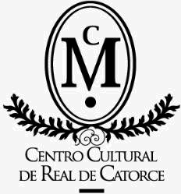

EL CENTRO CULTURAL DE REAL DE CATORCE NO CUENTA CON CONVOCATORIAS PARA OCUPAR CARGOS PUBLICOS DURANTE EL MES QUE SE ESTÁ PRESENTANDO. POR LO CUAL, OFRECE SUS LÍNEAS DE ATENCIÓN POR SI HUBIESE ALGUNA DUDA O CONSULTA. 4888875072

